دراسة الخواص الميكانيكية لاحجار التجليخ المصنعة باستخدام مادة رابطة من مخلفات الزجاج
عبد الرحيم كاظم عبد اسيل هادي حمزة
قسم المعادن / جامعة /كلية هندسة المواد قسم اللامعدنية/ جامعة /كلية هندسة المواد
abidalieng@yahoo.com
الخلاصة
أن الاهتمام المتزايد لعدد القطع جاء نتيجة للتطور الحاصل في عمليات قطع المواد الهندسية المختلفة.
تضمن البحث الحالي دراسة وتصنيع أحجار التجليخ من كاربيد السيليكون (المادة الحاكة ) وبحجم حبيبي (270µm ) و باستعمال مادة رابطة من مخلفات الزجاج المستخدم في صناعة شمعات الفلورسنت حيث جُمعت عدد من هذه الشمعات و غُسلت و بعد ذلك طُحنت و اختير الحجم الحبيبي(154μm). واضيفت المادة الرابطة الى كاربيد السيليكون بنسب (10, 15, 20, 25 wt%) ثم تم مزج الخليط لمدة (2hr) بعد ذلك كُبست النماذج بضغط 119MPa وباستعمال قوالب مصنوعة من الفولاذ السبائكي.
أجريت الفحوصات الفيزياوية ( المسامية الظاهرية وامتصاصية الماء). وكذلك تم إجراء الاختبارات الميكانيكية ( الصلادة ، مقاومة الانضغاط و مقاومة البلى).
لقد بينت النتائج أن أعلى قيمةلصلادة للنموذج كانت 762 MPa عند استعمال SiC0.25glass..
الكلمات المفتاحية :احجار التجليخ ، المادة الرابطة.
Abstract
The increasing interest of cutting tools come from the development in cutting processes of different engineering materials.This research includes the study and manufacturing grinding wheels manufacturing from silicon carbide(abrasive material) whose grain size(270µm) with glass scrap (fluorescent candle) as a binding material. The fluorescent candles are washed , crushed up to 154µm particle size. the binding material is added to silicon carbide with different percentage (10,15,20,25 wt%),then the touches are mixed for 2hr, and pressed at 119 MPa by using steel alloy molds.
Physical(apparent porosity and water absorption)and mechanical (hardness , compression strength, and wear resistance) properties are measured to evaluate the efficiently of the manufactured cutting tools.
The best result was 762Mpa the hardness of sample SiC 0.25 glass.
Key words: grinding wheels, binding materials.
Introductionالمقدمة
حجر التجليخ (Grinding wheel) هي أداة تتكون من ألاف الحبيبات الحاكة على سطح حجر التنعيم وهذه الحبيبات تعمل على إزالةجزء من الشغلة حيث تمتلك قابلية الشحذ ذاتيا ( (Vedhavalli & Annamalai, 2002). تتكون أحجار التجليخ من الحبيبات الحاكة ، المادة الرابطة والمسامات
(Liu et al, 2007). توجد أنواع من أحجار التجليخ بإشكال وإحجام مختلفة وكل نوع يستخدم لعمل معين بالإضافة إلى ذلك فان أحجار التجليخ يمكن إن تصنف بالاعتماد على الحجم الحبيبي و المادة الرابطة والتركيز فمثلا˝ حجر التجليخ الذي يتكون من مادة حاكة ذات حجم حبيبي ناعم (كالحجم الحبيبي(mesh 325-220)) الذي يستعمل في الإنهاء السطحي أما حجر التجليخ ذو الحجم الحبيبي الخشن (mesh120) فيستخدم لازالة رايش عال (King, 2002) .
يوجد نوعان من أحجار التجليخ: حجر التجليخ التقليدي ويضم المواد الحاكة الالومينا وكاربيد السيليكون، أما حجر التجليخ ذو الدقائق الحاكة الفائقة فيضم المواد الحاكة الماس ونتريد البورون المكعب (Marinescu et al, 2006) (CBN) المواد الحاكة تستخدم لتنعيم و تسوية المعادن، الحجر، الخشب، الزجاج و المواد الأخرى بتأثير الحك (Brady et al, 2002). اما المواد الرابطة فتستخدم لربط أو جمع المواد الحاكة سوية في بدن حجر التجليخ ، وتحدد المادة الرابطة مقاومة حجر التجليخ . هذه المواد لا تشترك في عملية القطع والتي يكون المسؤول عنها الحبيبات الحاكة فقط . و توجد أنواع من المواد الرابطة المستخدمة بصورة شائعة في أحجار التنعيم:المواد الرابطة المعدنية،المواد الراتنجية والمواد المزججة
(Chen et al, 2008) .
قام الباحثان Markul, 2004) &Herman) بتصنيع حجر تجليخ من الألومينا والمادة الرابطة زجاجية متبلورة تحتوي على طور بلوري(Ca(Mg,Fe)Si₂O₆)(Augite) و(ZnAl₂O₄) (Gahnite). هذه الأطوار تمتلك صلادة عالية مقارنة بالزجاج غير المتبلور ، و حجر التجليخ الناتج يمتاز بمقاومته للبلى وزيادة سرعة التجليخ مما يؤدي إلى إنهاء سطحي جيد.
قام مجموعة من الباحثين(Xu et al, 2006) بدراسة تأثير تجليخ نتريد السيليكون باستعمال حجر التجليخ من كاربيد السيليكون الأخضر ذي الحجم الحبيبي الناعم والمادة الرابطة الزجاجية ، حيث لوحظ أن سطح نتريد السيليكون يحتوي على شقوق عندما يكون معدل إزالة الرايش عالياً بينما يتحسن الإنهاء السطحي عندما يكون معدل إزالة الرايش قليلاً.
بين مجموعة من الباحثين(Zhang et al, 2009) أن أحجار التجليخ ذات مادة حاكة (CBN) ومادة رابطة زجاجية متكونة من (Na₂O- SiO_{2 –} Al₂O₃₋) و محضرة بطريقة (Sol-Gel) تمتاز بامتلاكها مقاومة ممتازة للأكسدة الدقائق الحاكة (CBN) بسبب ان معامل التمدد الحراري للزجاج المقارب إلى معامل التمدد الحراري لمادة (CBN) و مقاومة انضغاط ومتانة جيدة .
بين الباحثان( Linke & Fritz, 2010) أن معدل درجة حرارة التسوية لحجر التجليخ الماسي تصل (C°400) و أعلى درجة حرارة تصل إلى C°)810 )عند عدم استعمال سائل التبريد وبذلك فان الحجر سوف يعاني من بلى بالالتصاق وكذلك بالنسبة إلى الأحجار المصنعة من ألومينا أو (CBN) ذات مادة رابطة زجاجية ، حيث يحصل انصهار للمادة الرابطة ثم انجماد عشوائي.
من الدراسات السابقة يتبين أن معظم الباحثين استخدموا مواد حاكة من (CBN) و(Al₂O₃) ، كذلك درسوا تأثير الظروف التشغيلية على الإنهاء السطحي و باستخدام مواد رابطة مختلفة. في هذا البحث استخدمت مادة رابطة من مخلفات الزجاج باعتبارها مادة لا تتغير بتأثير الظروف البيئية (أي لا تتلف وتخلص من تأثيرها الضار وبالتالي يمكن الاستفادة منها) و باستعمال كاربيد السيليكون كمادة حاكة .
الجزء العملي
تم تصنيع أحجار التجليخ ذات المادة الرابطة من مخلفات الزجاج بإتباع الخطوات الآتية :
أ ) تنظيف وإزالة المادة الفلورسنتية من الزجاج .
ب) يُكسر الزجاج إلى قطع صغيرة بواسطة طاحونة يدوية ومن ثم يُطحن بواسطة طاحونة كهربائية .
ج) غربلة مسحوق الزجاج بواسطة جهاز الغربلة (Electric Sieve Shaker) وبسرعة تدوير (1400 rpm ) ، واختير الحجم(154µm) من مخلفات الزجاج. الجدول (1-1) يوضح التحليل الكيميائي لمسحوق الزجاج الذي اجري في المسح الجيولوجي باستخدام طريقة كيميائية، والشكل (1-1) يبين فحص الاشعة السينية الحائدة (XRD) لمسحوق الزجاج. من خلال الشكل يتبين أن الزجاج يمتلك تركيبا˝ عشوائيا˝ (غير متبلور ) .

الجدول (1-1) التحليل الكيميائي لمخلفات الزجاج (شمعات الفلورسنت).
Total | L.O.I | K₂O | Na₂O | TiO₂ | MgO | CaO | Fe₂O₃ | Al₂O₃ | SiO₂
100 | 0.46 | 1.01 | 0.46 | 0.05 | 1.58 | 5.78 | 0.18 | 2.76 | 87.72

د) خُلط كاربيد السيليكون (270µm)(بريطاني الصنع) مع مسحوق مخلفات الزجاج لمدة ساعتين بواسطة خلاط كهربائي للحصول على التجانس .
ه) استعملت طريقة الكبس باتجاه واحد من الأعلى وقيمة ضغط لتشكيل النماذج 119 MPa)) باستعمال المكبس الهيدروليكي المصنع من قبل شركة (Impact) .
و) بعد أن تأخذ العينات الشكل النهائي بعد عملية الكبس تكون الخطوة التالية هي تجفيف النماذج من اجل إزالة الرطوبة لكي تكتسب النماذج بعض المتانة اللازمة و قد جرت عملية التجفيف بفرن التجفيف و بدرجة حرارة 100م˚ ولمدة ساعة واحدة.
ي) تمت عملية حرق النماذج المشكلة مسبقا باستخدام فرن الحرق الكهربائي وبدرجة حرارة850م˚ حيث تم الحرق بمعدل 3م˚لكل دقيقة لغاية 400م˚ومن ثم حرقت بمعدل (5-10) م˚للوصول الى 800 م˚،حيث كانت فترة مكوث عند الدرجة النهائية ساعة واحدة ،ومن ثم تركت النماذج في الفرن كي تبرد.
حساب المسامية الظاهرية و امتصاصية الماء
تم حساب المسامية الظاهرية وامتصاصية الماء وفق المواصفة (ASTM C373).
قياس الصلادة
تم قياس صلادة العينات باستعمال جهاز قياس الصلادة (TH-717 Micro Vickers Tester) بطريقة فيكرز(Vickers) والحمل المسلط (9.8 N) وقوة التكبير(20X) و زمن تسليط الحمل (15 s). كل قيمة هي معدل من أربع إلى خمس قراءات. و حُسب الانحراف المعياري وفق المعادلة آلاتية :
Є=(∑(H_{V}-T)²/e)^{1/2}
حيث أن :
Є : الانحراف المعياري . H_{V} : قيمة صلادة العينة .
T : المتوسط الحسابي . e : عدد القراءات .
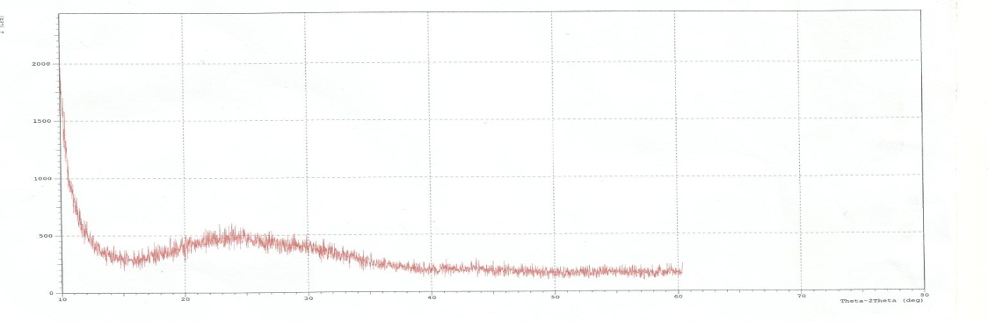
الشكل (1-1) فحص الاشعة السينية الحائدة (XRD) لمخلفات الزجاج (شمعات الفلورسنت ) .
قياس مقاومة الانضغاط
تم حساب مقاومة الانضغاط للمادة باستعمال جهاز المكبس من شركة (Impact) ومعدل نزول الحمل هي (0.5 KN/min). و يسلط الحمل على النموذج لحين حصول الفشل ويتم تسجيل الحمل الذي يحصل عنده الفشل بالنموذج. و كل نتيجة تمثل معدل من ثلاثة إلى خمسة نماذج .اما ابعاد العينة فهي (الارتفاع 20ملم و القطر10ملم)
قياس البلى الاحتكاكي
تم إجراء فحص البلى (Wear test) باستعمال طريقة (Pin on Disc) بدون استعمال سائل تبريد. الطريقة المستخدمة هي اخذ وزن العينة قبل الاختبار (أبعاد العينة الارتفاع 20ملم و القطر 10ملم) ثم توضع بجهاز البلى و مدة الاختبار لكل عينة هي 30 دقيقة تراكمية بحيث يؤخذ الوزن لكل 10 دقائق حيث قسم الوقت بان نضيف عشر دقائق تحت تأثير وزن العتلة (160غم) تم حساب معدل البلى وفق المعادلة الآتية:-
Wear (g/cm²) = W°- Wt_{i} / B
حيث أن :
: W° الوزن الأصلي للنموذج (g). B : مساحة النموذج (cm²) .
Wt_{i} : وزن النموذج بعد ( _{i} t) من الزمن (g) . ( =10 ,20 ,30 min t_{i})
النتائج و المناقشة (Results and discussion)
-المسامية الظاهرية و امتصاصية الماء
الشكل(1-2) و(1-3) يوضح طبيعة العلاقة المسامية الظاهرية وامتصاصية الماء مع زيادة نسبة المادة الرابطة المزججة حيث نلاحظ انخفاض المسامية الظاهرية وامتصاصية الماء مع زيادة نسبة المادة الرابطة المزججة.
أما سبب انخفاض المسامية الظاهرية مع زيادة نسبة المادة الرابطة المزججة فهو الزيادة في نسبة المادة المزججة التي تعني زيادة في كمية الطور الزجاجي المتكون عند التلبيد والذي يملأ الفراغات والقنوات الموجودة بين دقائق كاربيد السيليكون، وهذا ما يفسر انخفاض كل من النسبة المئوية للمسامية الظاهرية وامتصاصية الماء مع زيادة نسبة المادة الرابطة المزججة.
الشكل (1-2) يبين العلاقة بين المسامية الظاهرية و نسبة اضافة المادة الرابطة من مخلفات الزجاج .
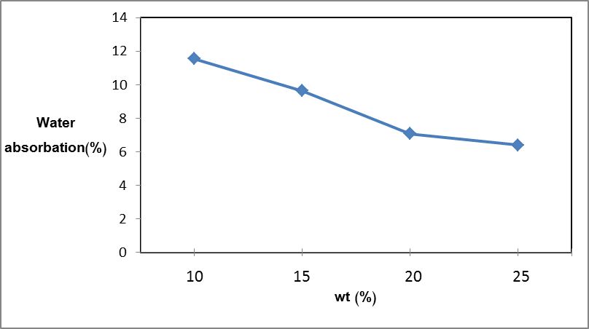
Water absorption (%)
Wt(%) of glass added
الشكل (1-3) يبين العلاقة بين امتصاصية الماء و نسبة اضافة المادة الرابطة من مخلفات الزجاج .
الصلادة
قيم الصلادة تزداد مع زيادة نسبة المادة الرابطة من مخلفات الزجاج كما موضح في الشكل
(1-4)، والصلادة تزداد مع زيادة نسبة المادة الرابطة الزجاجية بسبب زيادة الطور الزجاجي المتكون الذي يقوم بزيادة الترابط ورفع كثافة الجسم السيراميكي. كما بين الباحث(Jackson)ان الصلادة تعتمد على نوع المادة الرابطة، تركيزها، الترابط،و معامل التمدد الحراري للمادة الحاكة و المادة الرابطة(Jackson,2007). أما قيم الانحراف المعياري للصلادة المايكروية فمبينة بالجدول(1-2).

الشكل (1-4) يبين العلاقة بين الصلادة المايكروية و نسبة اضافة المادة الرابطة من مخلفات الزجاج.
الجدول (1-2) قيم الانحراف المعياري للصلادة المايكروية .
25% | 20% | 15% | 10% | Glass scrape content
6.9 | 5.85 | 7.3 | 8.1 | Standard departure

مقاومة الانضغاط
أن مقاومة الانضغاط تزداد مع زيادة نسبة المادة الرابطة من مخلفات الزجاج كما مبين بالشكل
(1-5).
أن مقاومة الانضغاط تزداد مع زيادة المادة الرابطة من مخلفات الزجاج بسبب الترابط الجيد بين الدقائق الحاكة والمادة الرابطة وانخفاض المسامية الظاهرية.
البلى الانزلاقي الجاف
العلاقة بين معدل البلى والزمن موضحة بالشكل (1-6) والحمل المسلط (160 g). تبين أن أفضل نسبة للمادة الرابطة المزججة التي يكون اقل معدل للبلى هي (%20).ومعدل البلى يزداد مع زيادة الزمن. ان معدل البلى يزداد مع زيادة الزمن نتيجة الاحتكاك بين الدقائق الحاكة و الشغلة ويزال جزء من سطح الشغلة ونتيجة الاحتكاك يحصل فقدان بالدقائق الحاكة، وترتفع درجة حرارة سطح البيني بين الشغلة والعينة .
نلاحظ انخفاض معدل البلى مع زيادة نسبة المادة الرابطة بسبب الترابط الجيد وان المادة الرابطة تقوم بمسك الحبيبات الحاكة بصورة جيدة، أما ارتفاع معدل البلى عند نسبة (25%) بسبب كبر أو زيادة مسافة الجسور التي تربط بين الحبيبات الحاكة ولذلك قد يحصل كسر في جسر المادة الرابطة.
الشكل (1-5) يبين العلاقة بين مقاومة الانضغاط و نسبة اضافة المادة الرابطة من مخلفات الزجاج .
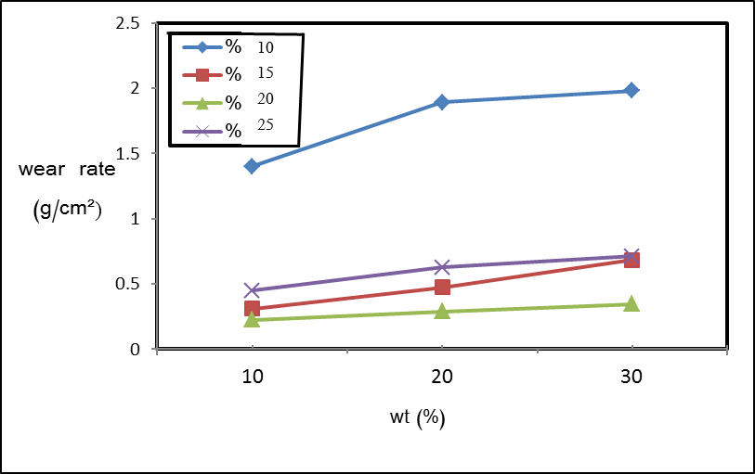
Time (min)
Wear rate (g/cm²)
الشكل(1-6) العلاقة بين معدل البلى والزمن باستعمال المادة الرابطة من مخلفات الزجاج .
المصادر Reference
ASTM C 373, 1988, Annul Book of standards, density, porosity, and water absorption tests, pp.104-110.
Brady, G. S., Clauser, H. R.& John, A.V.,2002, Materials Handbook, fifteenth edition, McGraw-Hill Inc, New York,pp.3-219.
Chen,M.,Julong,Y.&Yang,Y.,2008,The Characteristic of organic Bond Grinding Wheel, Engineering Materials,Vol. 359,pp.63 – 67.
Herman,D.&Markul,J.,2004, Influence of microstructures of binder and abrasive grain on selected operational properties of ceramic grinding wheels made of alumina, Inter- -national Journal of Machine Tools & Manufacture,V.44,pp.511-522.
Jackson,M.J,2007,Sintering and Verifications heat treatment of CBN grinding Wheels, Journal of Materials Processing Technology,vol.191,pp.232 – 234.
King,A.G.,2002, Ceramic Technology and Processing, Noyes publications, New York, pp.15-315.
Linke,B.&Fritz,K.,2010,Temperatureand wear mechanisms in dressing of vitrified bond -ed grinding wheels, International Journal of Machine Tools & Manufacture, Vol.50, pp.552 – 558.
Liu, J.H., Pei, Z. J. & Fisher, G.R.,2007, Grinding Wheels For Manufacturing Of Silicon Wafers: Literature Review, International Journal Of Machine Tools and Manufacture, Vol.47, No.,1 pp. 1 -13.
Marinescu, I.D. ,Mike, H., Eckart, U., Brian, W.R.& Ichiro,I.,2006,Handbook of Machining With Grinding Wheels, pp.6-1543.
Vedhavalli,L.& Annamalai, V.E.,2002,The Characteristic of organic bond grinding wheel, NDT for grinding wheels , pp.4-14.
Xu, L. M.,Bin, S.,Albert, J.S.,2006, Vitreous bond silicon carbide wheel for grinding of silicon nitride, Original Research Article, International Journal of Machine Tools & Manufacture, Vol. 46 ,Issue 6 ,May pp. 631- 639.
Zhang, A., Zhihong, L., Zicheng, L.& Yumei, Z., 2009,Preparation and characterization of SiO₂- Al₂O₃ -Na₂O glass coated CBN abrasive particles via sol - gel route ,J Sol – Gel Sci Technol,vol.49,pp.6-11.

